Next Generation Ore Control (NGOC) en Antapaccay
(Minería 4.0)

Franklin Chire Apaza¹, Jesús Cadenas Zárate² y Edward Sanchez Vargas³

¹ Autor: Compañía Minera Antapaccay, Campamento Minero Tintaya S/N, Espinar, Cusco, Perú (franklin.chire@glencore.com.pe, 958336278)
² Coautor 1: Compañía Minera Antapaccay, Campamento Minero Tintaya S/N, Espinar, Cusco, Perú (jesus.cadenas@glencore.com.pe, 950300788)
³ Coautor 2: Compañía Minera Antapaccay, Campamento Minero Tintaya S/N, Espinar, Cusco, Perú (edward.sanchez@glencore.com.pe, 959391448)
______________________________________________________________________________________________

RESUMEN

Antapaccay y Glencore Cobre han iniciado su programa de Control de Mineral de la Próxima Generación (NGOC) que tiene por objetivo disminuir la dilución del mineral enviado a planta y la pérdida de mineral que se envía a botaderos, producto de los métodos masivos de minado a cielo abierto.

Este programa fue iniciado en la mina Antapaccay en donde se estimó la potencialidad económica de aumentar la ley de cobre de alimentación a planta, gracias a la heterogeneidad de la distribución de la mineralización de cobre, el cual corresponde a un pórfido-skarn de cobre, en donde se ha estimado la posibilidad de aumento de ley de cobre en 1.4%, especialmente en las zonas de contacto entre mineral y estéril.

Debido a la aplicación de un método de explotación de alta productividad basado en palas de cable de 73 yd3 y en camiones de 360 tm, los frentes de explotación se definen mediante polígonos de minado con un ancho mínimo de 40 metros, lo cual imposibilita la aplicación de una mayor selectividad de la extracción que pueda disminuir la dilución y/o pérdida de mineral en cada baldada.

En atención a esta problemática, el equipo de Geología Mina de Antapaccay y Transformación Tecnológica de Glencore Cobre realizó una investigación para seleccionar e implementar tecnologías que permitieran seleccionar los bloques de dilución y de pérdida de mineral en los polígonos

La investigación resultante determinó una solución tecnológica que permite identificar con exactitud, precisión y resolución la ley de cobre de cada camión despachado desde la pala y poder reasignarlo respecto a su destino inicialmente definido por el área de control de mineral, pero sin afectar el ritmo de producción de los procesos de la mina:

BlockGrade: Sistema de reporte del posicionamiento global de alta precisión de los equipos de carguío (HP-GPS), que captura la información contenida en cada bloque excavado en cada baldada, reasignando el destino de los camiones aprovechando la resolución del modelo de control de mineral basado en un tamaño de bloque de 5 x 5 x 15 metros y apoyado con el modelamiento de desplazamiento de bloques por efecto de voladura mediante el software OREPro3D™, para luego activar el desvío de los camiones de dilución hacia el botadero e identificando los camiones de mineral que iban asignados a botadero para desviarlos hacia la planta, gracias a la integración con el Sistema de Control de Flota (DISPATCH - FMS).

Complementa para la captura de valor el proyecto ShovelSense, este sistema determina en tiempo real la ley del mineral extraído directamente del frente de minado mediante sensores de FRX instalado en el balde de la pala.

Finalmente se hace un cálculo del beneficio capturado con el desarrollo de Dashboards conectados a la base de datos del BlockGrade y ShovelSense, que se actualiza en tiempo real.

1. Introducción

El proyecto Next Generation Ore Control (N.G.O.C.) es un proyecto desarrollado entre Antapaccay y Glencore Cobre donde el objetivo es aumentar la ley de alimentación anual de la Compañía Minera Antapaccay (CMA) en ~1.4% mediante la reducción de la pérdida y dilución de mineral. En este contexto, el propósito de este trabajo es mostrar los avances del proyecto durante la fase de Feasibility y Operación.

Actualmente los activos mineros de Glencore Cobre enfrentan el decaimiento de las leyes de alimentación en sus planes de beneficios, aspecto que constituye uno de los grandes desafíos globales de la industria minera relacionada con la escasez de yacimientos de metales bases con leyes medias a altas.

El Proyecto Next Generation Ore Control (N.G.O.C), antes denominado Preconcentración, constituye una plataforma estratégica del departamento de cobre en Glencore, donde el objetivo es investigar y verificar tecnologías relacionadas con el control de mineral que permitan, por un lado, aprovechar las oportunidades para incrementar la producción por reducción de la dilución, y, por otro lado, aumentar la recuperación de cobre fino.

En relación con lo anterior, la propuesta estratégica se resume en lo siguiente: “Las técnicas de preconcentración proporcionan un factor clave para producir más cobre y optimizar el rendimiento de la planta de procesamiento frente a la disminución global de la ley del mineral en los depósitos de cobre”.

La meta del programa en curso considera implementar tecnología y mejores prácticas para reducir la dilución y pérdida de mineral, aumentando la ley promedio del mineral y la recuperación metalúrgica desde la mina hacia las plantas de proceso, donde el desvío de camiones activado en el sistema de gestión de flotas es la forma eficaz de aprovechar esta oportunidad.

La estrategia del N.G.O.C se ha ceñido al esquema dado por el Marco de Inversión Tecnológica de Glencore, en donde se aplica un enfoque técnico adecuado al depósito mineral y método de explotación minero, a modo de mejorar el desempeño del control de mineral y aplicar el paquete tecnológico óptimo por activo minero.

2. Objetivos

El objetivo del proyecto Next Generation Ore Control (N.G.O.C.) es:
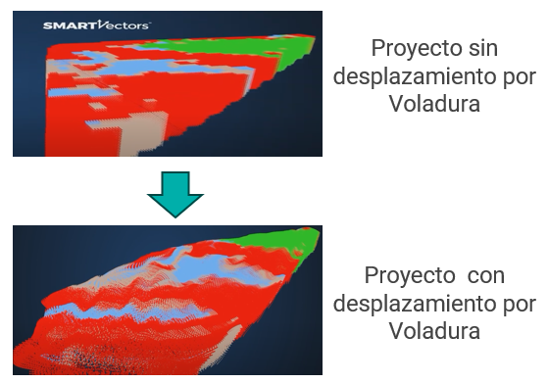
- Aumentar la ley de alimentación anual de la Compañía Minera Antapaccay (CMA) en ~1.4% mediante la reducción de la pérdida y dilución de mineral.

- Mejoras en los protocolos actuales de control y despacho de minerales, ya sea con o sin tecnologías sencillas (interfaz de visualización de resultados en tiempo real y reportes – Dashboards, OrePro 3D y Blockgrade).

- Implementar tecnologías avanzadas de detección para el control de mineral de alta resolución (ShovelSense).

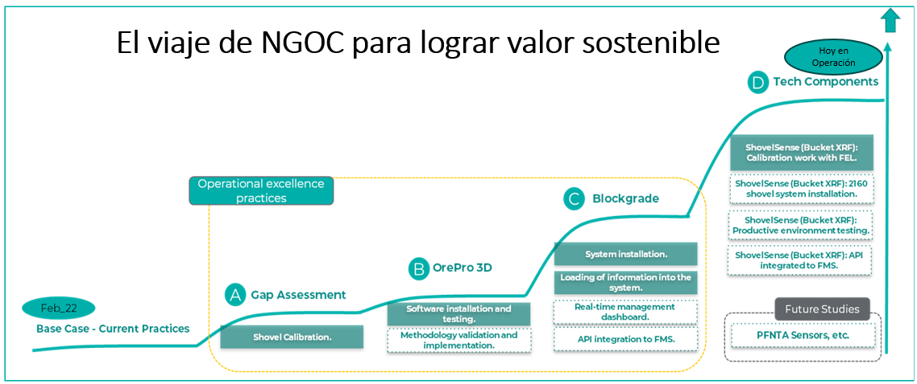

3. Compilación de Datos y Desarrollo del Trabajo

OREPRO 3D

El Sistema OrePro 3D, del proveedor Orica, tras el proceso de voladura y en el frente de operación predice el movimiento del material en 3D. Este sistema basa su funcionamiento en un modelo de desplazamiento de cada punto, estimando su posición final y aumentando la precisión sobre qué tipo de material se está cargando.

OrePro 3D fue elegido como un habilitador para el Sistema Blockgrade, puesto que alimenta su base de datos y, en conjunto con la alta precisión implementada, identifica correctamente el tipo de material que ha sido cargado en el camión, para después seleccionar adecuadamente su destino según el árbol de decisión utilizado.

En base al nivel de operación del Sistema OrePro 3D, se tiene que éste cuenta con un TRL Nivel 9, siendo una tecnología probada en un entorno operativo, lo cual implica una fabricación e implementación competitiva. Asimismo, en el nivel 9 la tecnología se encuentra totalmente disponible y es posible utilizarla en entornos reales variables.
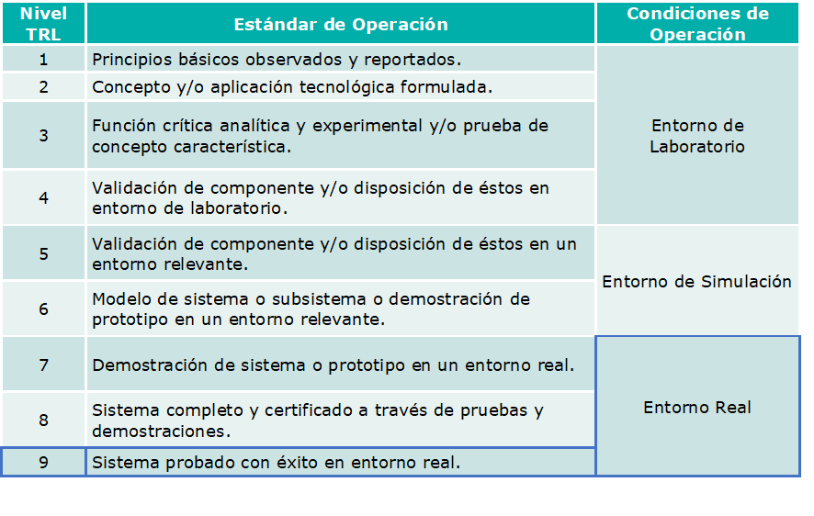

BLOCKGRADE:

Sistema de reporte del posicionamiento global de alta precisión de los equipos de carguío (HP-GPS), que captura la información contenida en cada bloque excavado en cada baldada, reasignando el destino de los camiones aprovechando la resolución del modelo de control de mineral basado en un tamaño de bloque de 5 x 5 x 15 metros y apoyado con el modelamiento de desplazamiento de bloques por efecto de voladura mediante el software OREPro3D™, para luego activar el desvío de los camiones de dilución hacia el botadero e identificando los camiones de mineral que iban asignados a botadero para desviarlos hacia la planta, gracias a la integración con el Sistema de Control de Flota (DISPATCH), y finalmente hacer un cálculo del beneficio capturado con el desarrollo de un Dashboard conectado a la base de datos del BlockGrade.

El Sistema Blockgrade (Modular Mining) se define como una implementación propia de Antapaccay, siendo un derivado del Módulo ProVision, herramienta perteneciente al Sistema de Control de Flota (FMS) que se adaptó para identificar el material en base al uso de la alta precisión presente en Antapaccay. Respecto a las opciones disponibles en el mercado, esta tecnología no presenta un símil, ya que es una modificación y adaptación propia de Antapaccay. En términos de funcionabilidad, el Sistema Blockgrade es un software que permite cruzar la información dispuesta en el modelo de bloques y asignar la ley del material una vez cargado el camión.

A través de un sistema de alta precisión, que considera localización y giro del equipo, Blockgrade vincula la ubicación (X, Y, Z) desde donde el equipo de carguío extrae material, con el modelo de bloques que, al utilizar las mismas coordenadas (X, Y, Z), reconoce entre mineral o lastre. Una vez relacionada la clase de material con su camión correspondiente, mediante el árbol de decisión, previamente definido, se asignará el destino óptimo para el transporte. La información señalada se les mostrará a los operadores en tiempo real mediante pantalla gráfica (GOIC) del sistema Dispatch, permitiendo así la correcta comunicación entre la información del Sistema Blockgrade con el FMS de Antapaccay.

Madurez Operacional de Blockgrade

En base al nivel de operación del Sistema Blockgrade, se tiene que éste cuenta con un TRL Nivel 9, siendo una tecnología probada en un entorno operativo, lo cual implica una fabricación e implementación competitiva. Asimismo, en el nivel 9 la tecnología se encuentra totalmente disponible y es posible utilizarla en entornos reales variables.

SHOVELSENSE

El Sistema Shovelsense, del proveedor Minesense, determina la ley de mineral en tiempo real extraído del frente de minado. Este sistema basa su funcionamiento en la captura de ley por 3 sensores colocados en el cucharon del equipo de carguío (Pala), estimando su ley por sistema de FRX.

En base al nivel de operación del Sistema Shovelsense, se tiene que éste cuenta con un TRL Nivel 9, siendo una tecnología probada en un entorno operativo basado en calibraciones de tipos de roca, por leyes y Unidades Geometalurgicas, lo cual implica una implementación competitiva. Asimismo, en el nivel 9 la tecnología se encuentra totalmente disponible y es posible utilizarla en entornos reales variables.

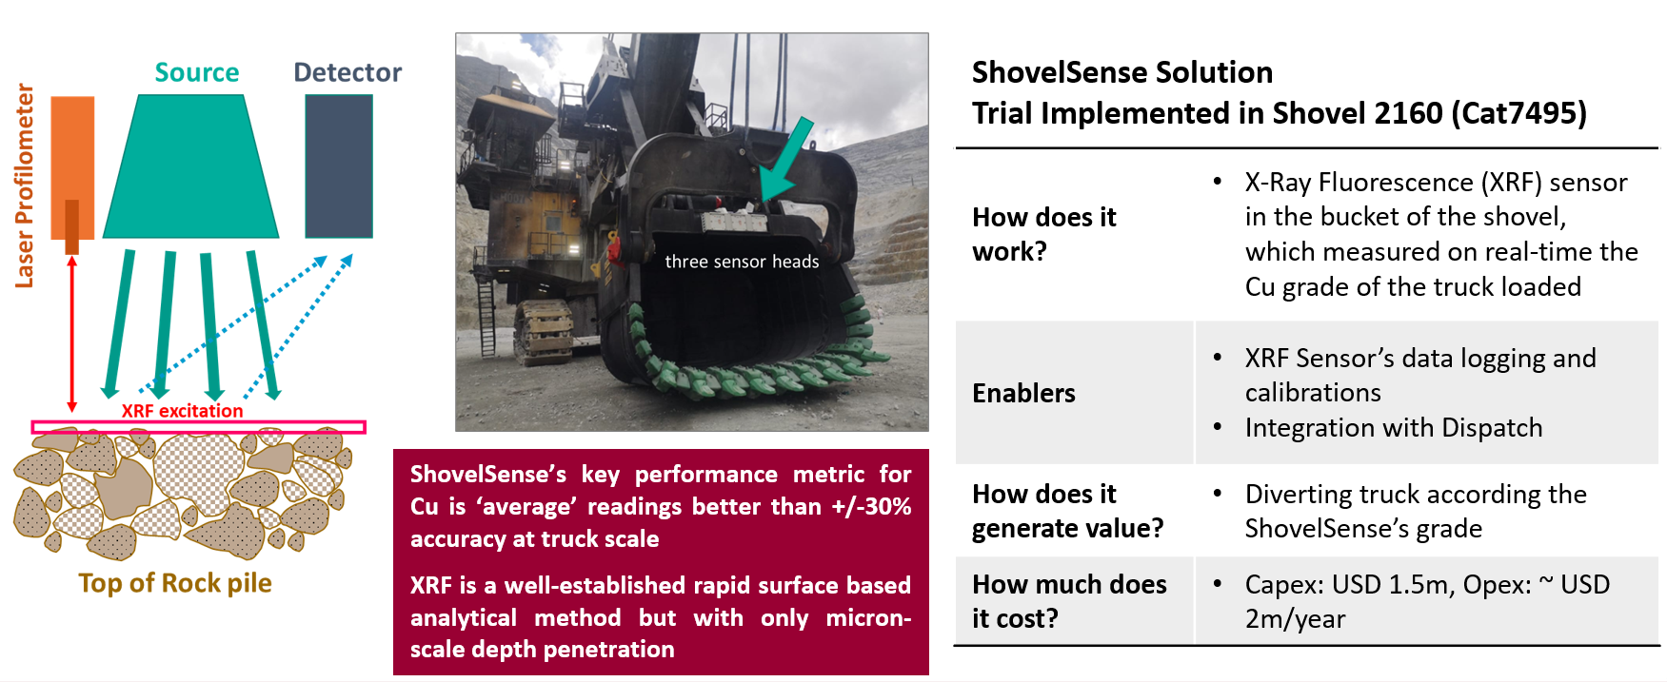

DASHBOARDS (visualizan la captura de beneficio en tiempo real)

Los Dashboards son una tecnología utilizada para generar la reportabilidad del sistema Blockgrade y ShovelSense. Presenta una alta flexibilidad debido a que se configura respecto a los requerimientos del cliente.

Respecto al estado y medidas de ciberseguridad, y puesto que solo ha interactuado con el Sistema Blockgrade y Shovelsense, su ingreso de información ha sido de carácter local. Esta herramienta no presenta un traslado de información hacia servidores externos de Antapaccay, por lo tanto, no genera una alerta en términos de ciberseguridad.

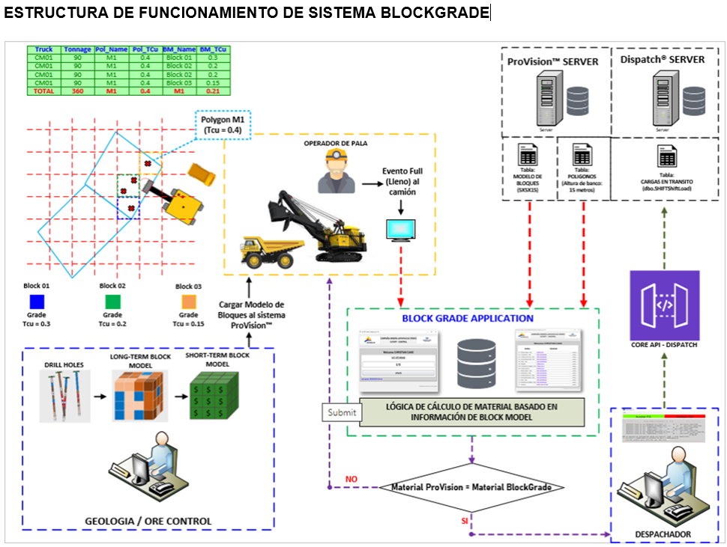

En la figura siguiente se muestra la estructura actual del Sistema Blockgrade, involucrando distintas áreas para su correcto funcionamiento. Según la estructura expuesta, se tiene que el flujo de información inicia con el input generado por equipo de Geología/Ore Control, comunicando esta información al operador de la pala, para posteriormente identificar el camión cargado (una vez ha sido generado el “lleno”), información que será ingresada al Módulo “Blockgrade”, donde se analizará respecto a la lógica definida. Finalmente, la información permitirá generar una correcta reasignación del camión cargado.
El Sistema Blockgrade fue implementado en todas las palas de la operación de Antapaccay.

Dashboard de beneficio 2024 de Blockgrade

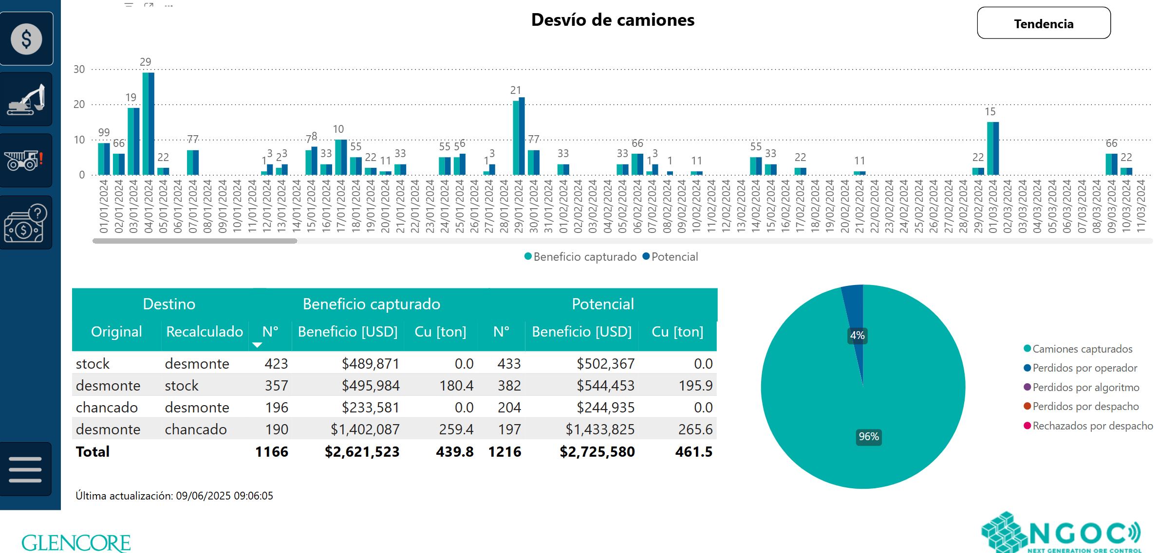

Dashboard de beneficio 2024 de ShovelSense

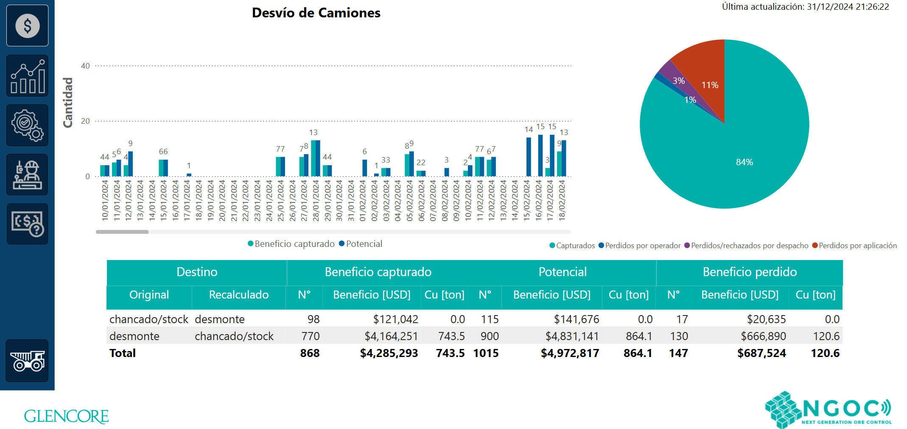

4. Presentación y discusión de resultados

En el caso del Sistema Blockgrade, los indicadores de valor perseguidos se pueden valorar según eje de recuperación de cobre fino, desde su puesta en marcha en marzo hasta el mes de agosto del año 2023. La recuperación de cobre fino mediante Sistema Blockgrade se realiza a través de los desvíos de camiones según el árbol de decisión modelado e ingresado dentro de la herramienta. En la siguiente figura se muestran los resultados al utilizar el Sistema Blockgrade:

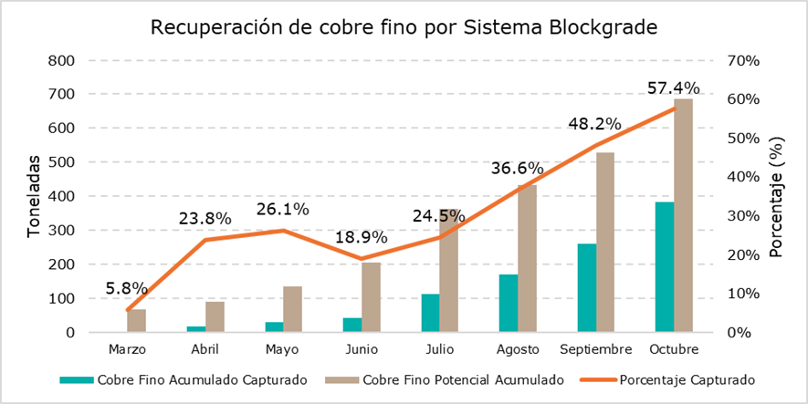

• Cobre Fino Potencial Acumulado: se plantea como el máximo valor recuperable de cobre fino, también denominado “Full Potencial”. Este valor considera como recuperado todo el cobre fino señalado por Sistema Blockgrade.
• Cobre Fino Capturado Acumulado: este valor considera como recuperado todo el cobre fino llegado a chancado y señalado por el Sistema Blockgrade.
• Porcentaje Capturado: porcentaje resultante de la división entre cobre fino capturado acumulado, por sobre fino potencial acumulado mediante utilización de Sistema Blockgrade.

A partir de la figura anterior, se observa que Sistema Blockgrade consiguió recuperar un total de 1040 toneladas de cobre fino entre los Marzo 2023 y Diciembre 2024. Diferencia entre cantidad de cobre fino capturado y cobre fino potencial se explica mediante la adherencia de los operadores a descargar el material en los destinos señalados por herramienta (desvío de camiones). Referente a la adherencia de los operadores, este indicador alcanzo un valor de 81% al final del periodo de estudio con una marcada tendencia al alza durante la mayoría de los meses finales del seguimiento del sistema.

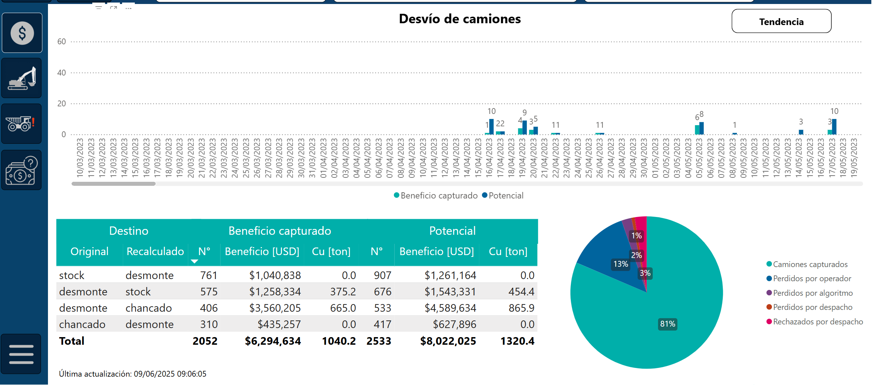

En el caso del Sistema ShovelSense, los indicadores de valor perseguidos se pueden valorar según eje de recuperación de cobre fino, desde su puesta en marcha en marzo hasta el mes de agosto del año 2024. La recuperación de cobre fino mediante Sistema Shovelsense se realiza a través de los desvíos de camiones según el árbol de decisión modelado e ingresado dentro de la herramienta y en función a la calibración confiable de los sensores FRX. En la siguiente figura se muestran los resultados al utilizar el Sistema Shovelsense:

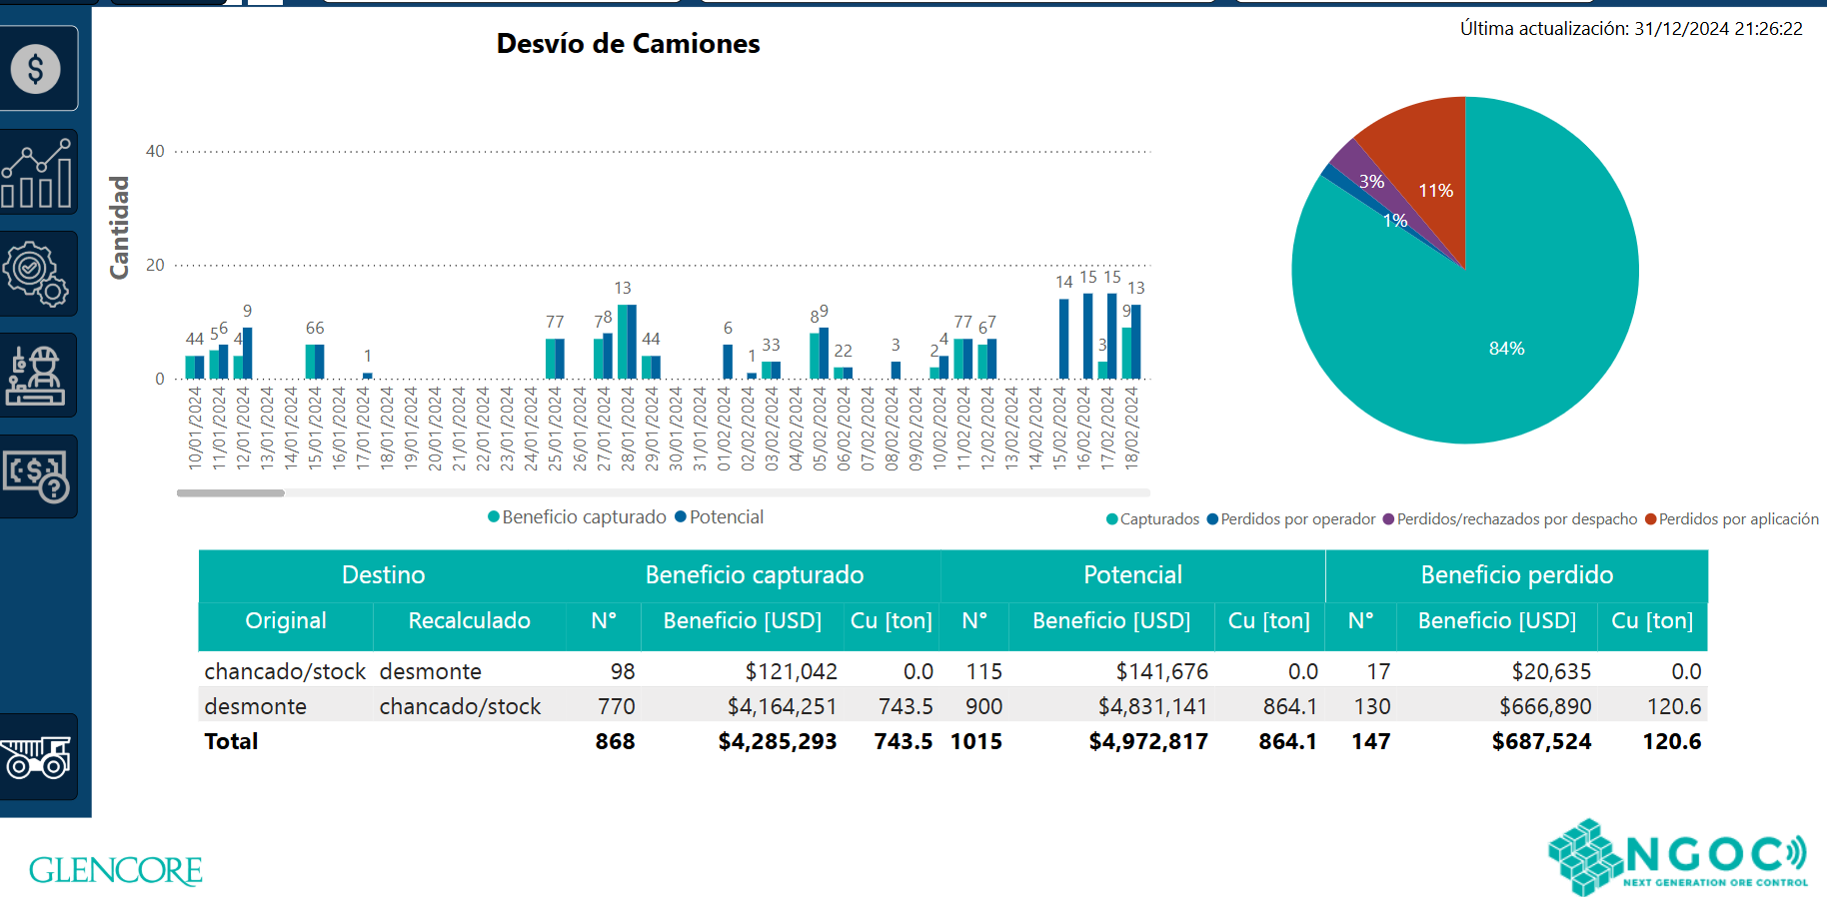
A partir de la figura anterior, se observa que Sistema Shovelsense consiguió recuperar un total de 743.5 toneladas de cobre fino entre Enero y Diciembre del año 2024. Diferencia entre cantidad de cobre fino capturado y cobre fino potencial se explica mediante la adherencia de los operadores a descargar el material en los destinos señalados por herramienta (desvío de camiones). Referente a la adherencia de los operadores, este indicador alcanzo un valor de 84% al final del periodo de estudio con una marcada tendencia al alza durante la mayoría de los meses finales del seguimiento del sistema.

5. Conclusiones

- El beneficio de NGCO (Blockgrade + Shovelsense) al 31 de Diciembre de 2024 de 2920 camiones desviados que equivale a $10,579,927.00 dolares.
- Con la implementación de NGOC se logró el incremento de ley de cabeza de Antapaccay en 1.4%, con los dos sistemas.
- El sistema Blockgrade, Orepro 3D y Shovelsense, alcanzaron la madurez operacional dentro del sistema de medición Technology Readiness Levels (TRL). Obteniendo una calificación de 9.
- Se logro controlar la dilución y el ore loss con los sistemas implementados.
- Es importante el control de calibración del sistema HP-GPS, para que la BlockGrade trabaje de manera precisa en la toma decisión de desvíos.
- El desarrollo de árbol decisiones, es un proceso de continua retroalimentación para que el algoritmo se adapte a las necesidades operativas y de ore control.
- Durante la etapa de acondicionamiento y pruebas en campo, resulto muy importante el trabajo de los geólogos de ore control, quienes daban retroalimentación continua, para mejorar el sistema.
- Se logro una adherencia > al 80% de la captura de valor por parte de los operadores.

6. Ilustraciones / Imágenes / Tablas
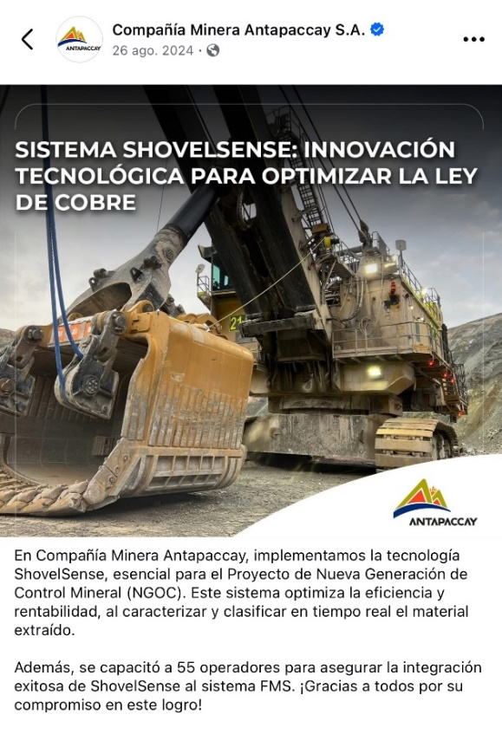

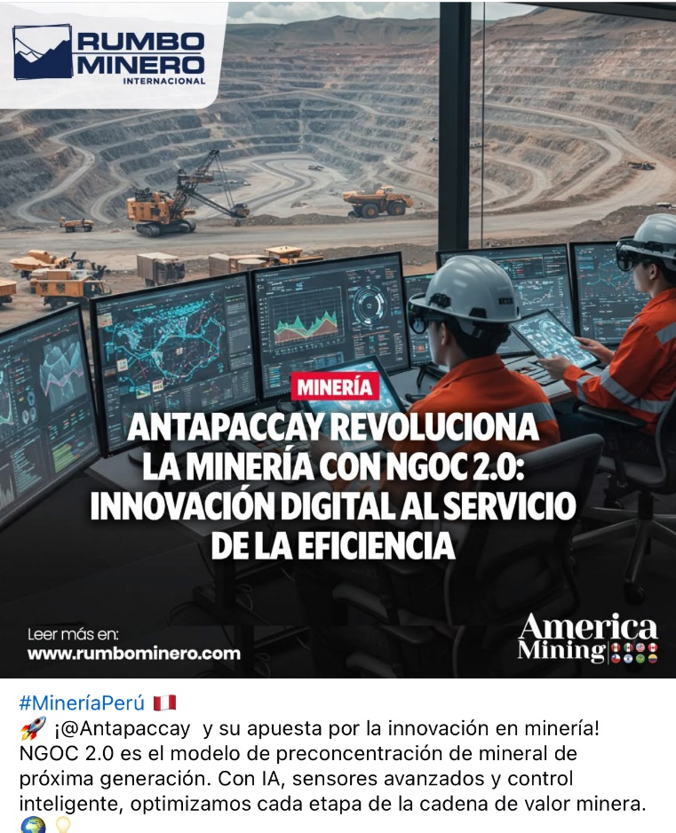

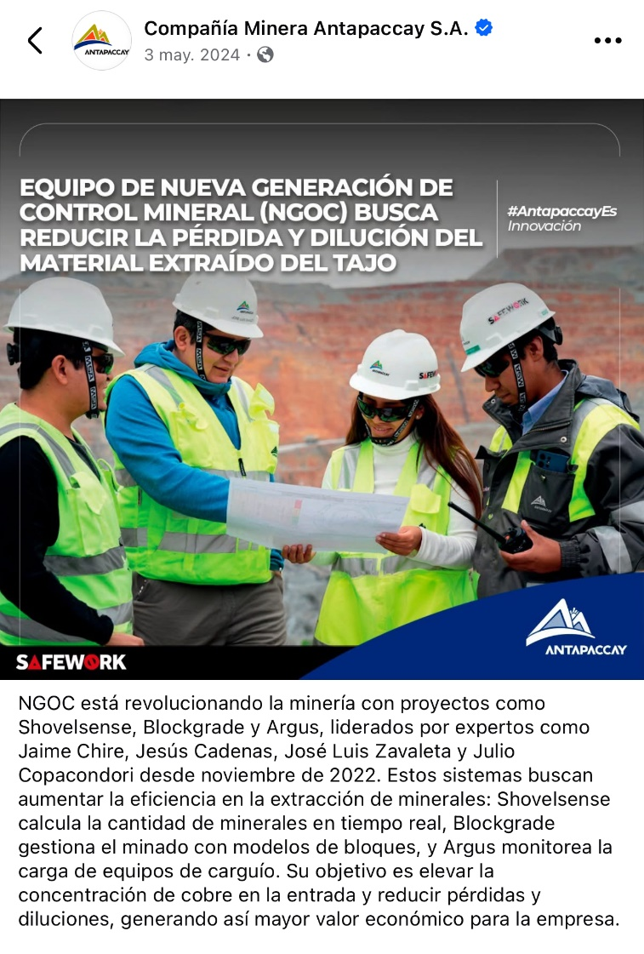
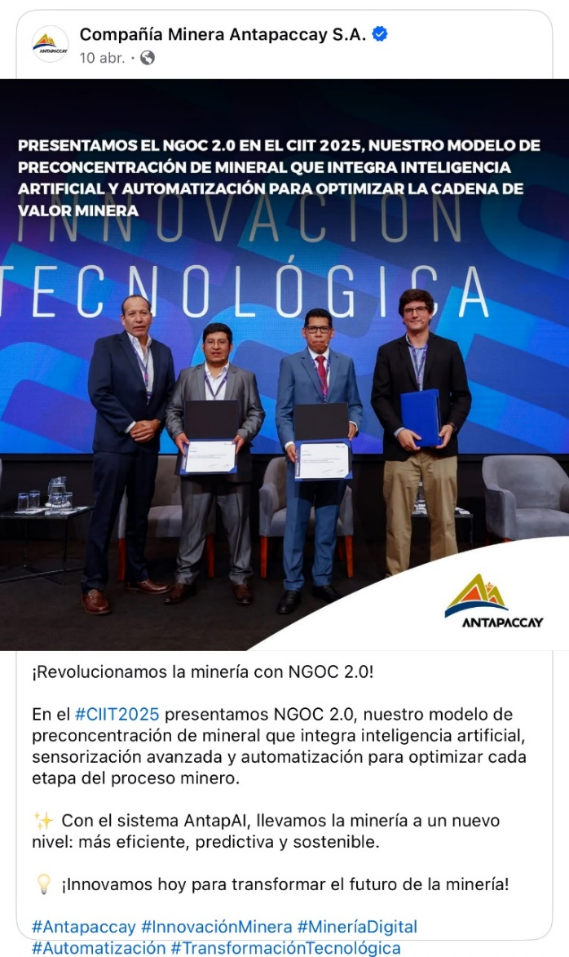

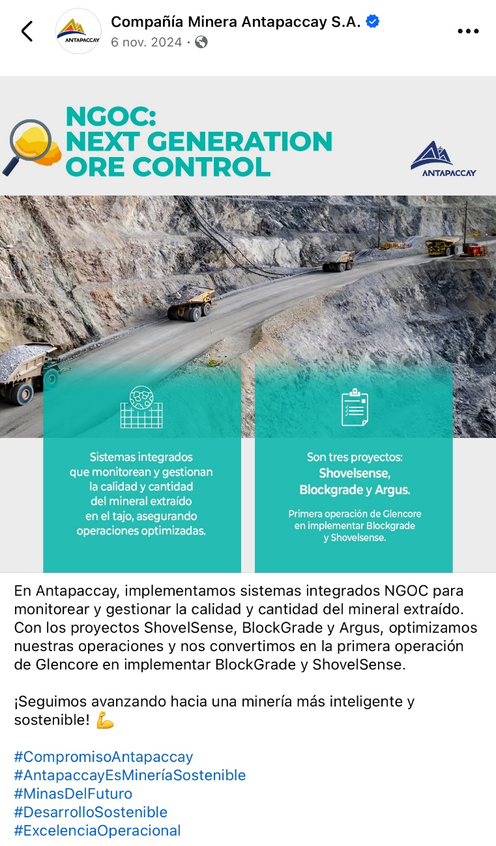

Franklin Jaime Chire Apaza
Magister Internacional en Geología Minera de la Universidad Católica de Chile, con 22 años de experiencia en diferentes Empresas como BHP, BHPBilliton, Xstrata y Glencore, ocupando las últimas posiciones como Superintendente de Exploraciones y Sostenibilidad de Recursos en Antapaccay 4 años y Superintendente de Geología Mina 3 años, actualmente en Antapaccay lidero los proyectos tecnológicos y operativos de Control de Mineral y los proyectos Geometalúrgicos en DRX, Conminución y Flotación.

Jesus Cadenas Zárate (1)
Geólogo con 16 años de experiencia con estudios en Ingeniería Geológica en la Universidad Nacional de San Agustín y Maestría en Gestión Minera. Con experiencia en desarrollo de modelos geometalúrgicos, mineralógicos para planes mineros de largo, mediano y corto plazo. Anterior líder del área de Control de Mineral. Actualmente líder del área de Estudios Geometalúrgicos en CMA.

Edward Sanchez Vargas (2)
Ingeniero geólogo con 19 años de experiencia en minería en tajo abierto. Egresado de la Universidad Nacional San Antonio Abad del Cusco con maestría en Centrum PUCP. Con experiencia en Control de Mineral, Geometalurgia y Geología de mediano plazo. Actualmente responsable de área de Control de Mineral.

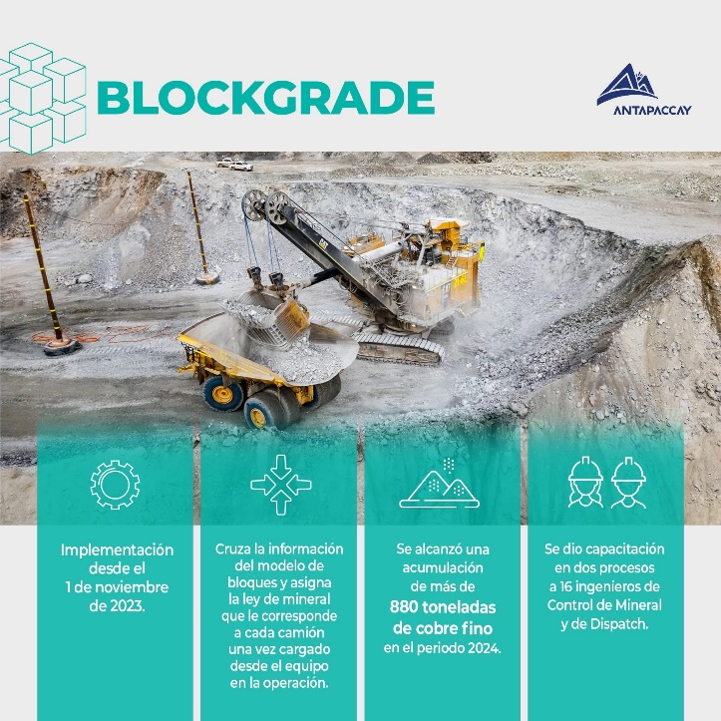

AUTORIZACIÓN DE PARTICIPACIÓN

Yo Franklin Jaime Chire Apaza, como Superintendente de Geología Mina, en Compañía Minera Antapaccay; autorizo que el trabajo titulado “Next Generation Ore Control (NGOC) en Antapaccay” presentado por el autor Franklin Chire Apaza, y coautores Jesus Cadenas Zarate y Edward Sanchez Vargas sea presentado en el concurso del Premio Nacional de Minería del evento PERUMIN 37 Convención Minera en las fechas del 22 al 26 de setiembre del 2025 en la ciudad de Arequipa.

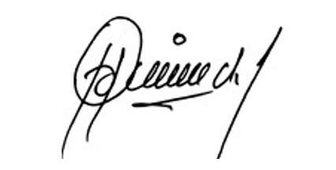
________________
Firma
DNI/ 29607930
Fecha 18/07/2025

Nota:
Esta autorización se entrega solo en el caso de que el participante se presente de manera independiente y
el trabajo implique el desarrollo en el marco de una empresa o institución. La indicada autorización deberá
ser entregada en hoja membretada.

